Интегрированный урок по русскому языку и географии . 10 класс
Тема: “Языковой состав населения. Лексика заимствованных слов”
Цели урока:
1.Сформировать представление о языковом составе населения, знакомство с лексикологией заимствованных слов.
2. Уметь правильно использовать в речи иностранную лексику, понимать смысл слов, развивать культуру речи учащихся, логику мышления, память.
3. Воспитание полиязычной личности и привить чувство уважения к языкам других народов.
Тип урока : комбинированный
Методы и приёмы : словесный, иллюстративный, частично-поисковый, практический, творческий.
Наглядность:слайдовый материал, высказывания, рабочие тетради, атлас, словари.
Ход урока
1.Оргмомент. Психологический настрой учащихся.
2. Проверка домашнего задания.
Фронтальный опрос по пройденным темам.
По географии:
1.Какие расы являються переходными, а какие смешанными? Привести примеры.
2.Какие государства называются однонациональными, а какие многонациональными? Привести примеры.
3.Какие этносы являются крупными и сколько % они составляют?
4.Что называется этногенезном?
5.Что такое консолидация этносов и ассимиляция этносов?
По русскому языку
1.Что изучает лексика?
2.Какие темы, понятия входят в этот раздел?
3. Что такое синонимы? Антонимы? Омонимы?Паронимы?Приведите примеры.
4.Какие виды омонимов вы знаете?
ІІІ. Постановка целей урока. Объяснение нового материала
- Работа с эпиграфом урока
Язык не может быть плохим или хорошим... Ведь язык это только зеркало. То самое зеркало, на которое глупо пенять . (Сергей Довлатов )
- Сообщение учащихся о видах речи. ОСНОВНЫЕ ВИДЫ РЕЧИ
внешняя (устная монологическая,
устная диалогическая;
письменная);
эгоцентрическая; внутренняя; жестовая (кинетическая).
3.Слово учителя о языковом составе населения мира.
Язык – главный признак любого этноса
Языковые группы – языки, имеющие общее происхождение.
Языковые семьи – состоят из языковых групп.
Языков в мире – 3 тысяч (5 тысяч) языков.
Сформированные и исчезающие языки – 1 тысяч. У австралийских аборигенов на стадии исчезновения – 250 языков, у индейцев Северной Америки – 170языков. ¾ языков не имеют письменного образца 45 языковых групп объеденены в 20 языковых семей.
Изолированные языки не входят в языковые семьи, группы, происхождение неизвестно / японский, корейский языки, язык басков.
- Работа со схемой, таблицей.

койсанская
афразийская
индоевропейская
сино-тибетская
нило-сахарская
алтайская

австралийская
андаманская
Языковые семьи
паратайская
дравидийская
баскский
бурушаски
корейский
японский
австроазиатские
Папуасские семьи
картвельская
Изолированные
языки
юкагирский
нивхский
кетский
айнский
юкагирская
нигеро-кордофанская
уральская
северокавказская
чукотско-камчатская
эскимосско-алеутская
индейские семьи

Факторы, влияющие на распространение языков:
- захватнические войны
- миграции
- обособление.
Большинство человечества в основном разговаривает на языках индоевропейских (40%), сино-тибетских (20 %), нигеро-кордофанских (8%) и афразийских (7%) языковых родов.
В настоящее время на 12 самых распространенных в мире языках разговаривает более 60% населения.
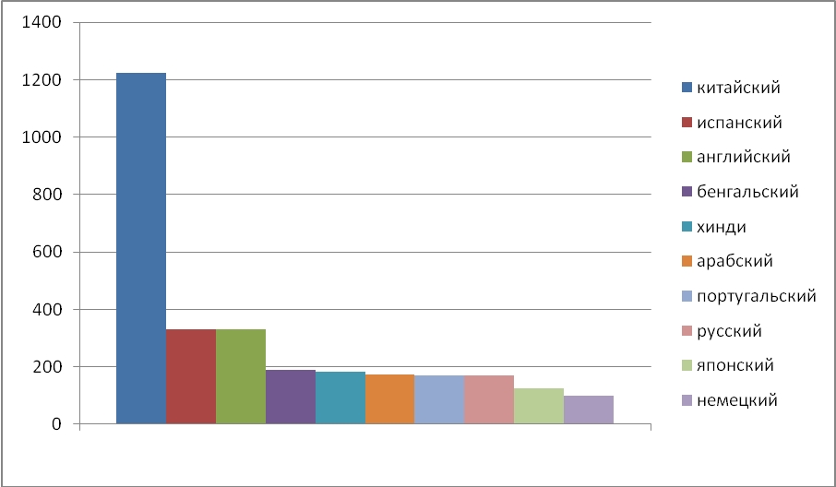
Широко распространенные в мире шесть языков (английский, французский, русский, испанский, арабский и китайский), которые являются рабочими языками ООН.

5.Выступления учащихся.Интернет- сообщение о редких языках мира « Самые редкие языкимира»
В Папуа Новой Гвинее при населении примерно четыре миллиона человек, жители страны говорят на 800 местных языках. Среди этих языков нет ни одного, на котором говорило бы хотя бы 100 000 человек. Представляем самые редкие в мире языки.
10 место: Несмотря на то, что в Таиланде единственным и бесспорным языком признан тайский, в действительности половина населения страны говорит на диалектах. И некоторые из них, являются с точки зрения лингвистов ,самостоятельными языками. Это лао, каммуанг и пактайский.
9 место: В Индии нет ни одного языка, который мог бы считаться языком большинства. Почти в каждом штате говорят на своем собственном языке. Самые редкие индийские языки – это марати (в штате Махараштра), орийа (в штате Орисса), телугу (в штате Андхра Прадеш) и тамильский в Тамил Наду.
8 место: Еще один крошечный язык – это алфендио или восточный сепик. На нем говорит 633 человека.
7 место: На кандасе (язык Новой Ирландии) говорит 480 человек.
6 место: На языках лилау и сеймат говорит по 450 человек.
5 место: Еще более редким является Оун (или западный сепик): 384.
4 место: Из менее экзотических языков одним из самых редких, по признанию ЮНЕСКО, является эстонский. И, кстати, более половины эстонских учеников предпочли бы вместо эстонского языка изучать английский.
3 место: Впрочем, самый редкий язык в Европе – это ливонский, язык, родственный финскому. На ливонском сейчас говорят примерно 200 граждан Латвии.
2 место: К недавно зарегистрированным редким языкам относится язык сусуами, на котором говорит всего две семьи в провинции Моровия. Причем дети понимают этот язык, но не разговаривают на нем.
1 место: Самый редкий разговорный язык на нашей планете - это язык бикья. На нем говорит лишь одна 87-летняя женщина из деревни на границе между Камеруном и Нигерией.
6.Сообщение об иностранной лексике.(Варваризмы, экзотизмы).
Экзотизмы – иноязычные слова, обозначающие специфические для той или иной культуры явления и употребляемые для придания речи национального колорита. Н-р: аксакал, байга, кумыс, келин, джигит и др.
Варваризмы-иноязычное слово или выражение, не освоенное русским языком и сохраняющее присущие ему в языке-источнике свойства.
Н-р: уик-энд, о’ кей , ноу-хау, поп-корн, ди-джей, бизнес-вумен и др.

7.Словарная работа.
ШАМПУНЬ(муж.) — одно из главных и самых распространенных средств по уходу за волосами. Слово является опосредованным англоязычным заимствованием из хинди, как «чампa» — название цветка растущего в Индии, из которого делается масло для втирания в волос.
СПИКЕР -(англ. Speaker, буквально — оратор) — председатель палаты парламента. Данный термин широко распространён в политическом лексиконе, но официально употребляется только в англоязычных странах.
ИМИДЖМЕЙКЕР — [англ. imagemaker < image образ + make делать] специалист психолог, разрабатывающий стратегию и технику эффективного формирования образа (имиджа) артиста, общественного или государственного деятеля в целях повышения его репутации, влиятельности и т.п.
ПРАЙМ-ТАЙМ — [англ. primer time < prime главный, важнейший + time время] наиболее выгодное и самое дорогое время для размещения теле и радиорекламы, когда наибольшее число людей смотрит/слушает теле и радиопередачи.
ИНФЛЯЦИЯ - обесценение денег, проявляющееся в форме роста цен на товары и услуги, не обусловленного повышением их качества.

ТОЛЕРАНТНОСТЬ- (англ., фр. tolerance - терпимость от лат. tolerantia - терпение) - терпимость по отношению к другим людям, отличающихся по их убеждениям, ценностям и поведению. Толерантность как характеристику коммуникативности и самоиндетификации следует отнести к культурному явлению.

БЛОКБА́СТЕР (англ. blockbuster, букв. — мощная бомба), мультибюджетный художественный фильм, имеющий высокие кассовые сборы в прокате. Термин вошел в употребление после выпуска в 1975 фильма С. Спилберга «Челюсти».
МАКЛЕР — МАКЛЕР, маклера, муж. (нем. Makler) (торг.). Профессиональный посредник между продавцом и покупателем при совершении торговых сделок на бирже.
Бестселлер (от англ. best seller — «наилучше продаваемый») — популярная книга или другое тиражируемое издание (например, компьютерная игра), попавшая в список наиболее продаваемых.
НОУТБУК — ( от англ, «notebook» записная книжка), небольшой портативный компьютер, разновидность МИКРОКОМПЬЮТЕРА, который имеет автономную систему питания.

8.Сообщениеучащихся об одноязычных и двуязычных странах .
Обычно язык, на котором разговаривает большинство населения страны, получает статус государственного или официального языка. При наличии в стране других крупных этносов наблюдается билингвизм, или двуязычие. Например: Индия, Казахстан .
9. Сообщение. «Закон о языках» в республике Казахстан.( от 11.07.1997 № 151-1 ).

Государственным языком Руспублики Казахстан является казахский язык.
Государственный язык – язык государственного управления , законодательства , судопроизводства и делопроизводства , действующий во всех сферах общественных отношений на всей территории государства.
Долгом каждого гражданина Республики Казахстан является обладение государственным языком , являющимся важнейшим фактором консолидации народа Казахстана.
Правительство , иные государственные , местные представительные и исполнительные органы обязаны:
всемерно развивать государственный язык в Республике Казахстан , укреплять его международный авторитет;
создавать все необходимые организационные , материально-технические условия для свободного и бесплатного овладения государственным языком всеми гражданами Республики Казахстан;
оказывать помощь казахской диаспоре в сохранении и развитии родного языка.

V.Закрепление нового материала.
- Пословицы и поговорки о языке.
2.Тестовый материал.
По географии
- Какой язык является неизолированным?
А).японский В).корейский С). хинди Д). басков
2.Рабочий язык ООН
А).арабский В).японский С). немецкий Д). португальский
3.Казахи относятся к языковой группе
А).алтайской В).тюрской С). иранской Д). индо-европейской
4. 45 языковых групп объединены в... языковых семей.
А).10 В).20 С). 25 Д). 30
5. Первая ступень языковой классификации
А).народ В).группа С).семья
По русскому языку
1.Укажите исконно русское слово
А) берег, В)биолог, С) орфография, Д) шоколад
2. Найдите строчку антонимов
А) жара-холод, В)путь-дорога С) скрытный-крытый, Д) ключ от дома- ключ музыкальный
3.Определите варваризм
А) карагач В)пиала С) орфография Д) авеню
4.Определите экзотизм
А) фланг В)анальгн С) джайляу Д) бизнес
5. Найдите французское слово
А) портфель В)учитель С) вуаль Д) караван
Ключ ответов по рускому языку

- 1- А
- 2 - А
- 3- Д
- 4- С
- 5-С

V.Подведение итогов урока. Выставление оценок.
VІ.Домашнее задание:
§27 задание 1, 3.Учебник « География» 10 класс. Авторы: А.С.Бейсенова, К.Д.Каймулдинова. «Мектеп»2010 г.
§18, упражнение 195(письменно)Учебник « Русский язык»10 класс.Авторы:З.К.Сабитова, Ф.Х.Жубуева «Мектеп»2010 г.

Урок подготовили: Мадьярова М.М.- учитель русского языка и литературы высшей категории, стаж-27 лет, средняя школа имени Магжана Жумабаева, село Койлык, Сарканский район, Алматинская область.
Рахметова Рахила Абикеновна- учитель географии первой категории, стаж-34 года, , средняя школа имени Магжана Жумабаева, село Койлык,Сарканский район, Алматинская область.

